Jak poradzić sobie z izolacją? Podpowiadają: astronauta, himalaista i pracownik stacji polarnej

„Wypracuj rutynę” – radzi Scott Kelly, astronauta, który spędził rok w kosmosie. O tym, jak żyć w izolacji opowiadają ci, którzy znają się na tym najlepiej.

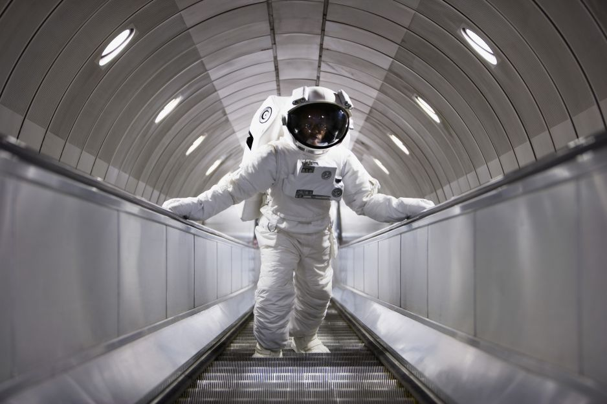

Samotność długodystansowca
Życie w odosobnieniu, często z dala od rodziny, przyjaciół i stałych współpracowników, na które jesteśmy zdani podczas kwarantanny - to dla wielu z nas nieznane dotąd doświadczenie. Są jednak zawody, w których spora dawka samotności i samowystarczalności to codzienność. Marynarze stacjonujący na pokładzie okrętów podwodnych, badacze polarni czy astronauci musieli przystosować się do życia w izolacji, by pracować i odpowiednio funkcjonować w ekstremalnych warunkach.

Astronauta Scott Kelly, który przez rok przebywał w kosmosie, opowiada redakcji CNN, że każdy dzień spędzony na Międzynarodowej Stacji Kosmicznej rozpoczynał od 2-godzinnego treningu. Pozwalało mu to utrzymać odpowiednią masę mięśniową i nadać nowej codzienności strukturę.
Wspinacz Jon Kedrowski, zdobywca najbardziej wymagających szczytów na świecie, który wiele tygodni spędzał z dala od domu stłoczony z niewielkim zespołem na powierzchni namiotu, przyznaje w rozmowie z CNN, że obecna sytuacja kojarzy mu się nieco z wyprawową izolacją. „Doświadczałem czegoś podobnego podczas wypraw na ośmiotysięczniki. Z małą różnicą: w namiocie nie było ogrzewania.”
Członkowie załogi obsługującej stację NSF's Amundsen-Scott South Pole na Antarktydzie, którym długie mroźne miesiące mijają w towarzystwie tych samych ludzi (w okresie zimowym na terenie stacji przebywa nie więcej niż 50 osób), przyznają że podczas kwarantanny przydają im się umiejętności wypracowane w czasie polarnej izolacji.

Marynarz Jon Bailey, sternik łodzi podwodnej, a przed laty okrętu podwodnego amerykańskiej marynarki wojennej, napisał na Twitterze: „Podczas mojej służby przetrwałem wiele tygodni, a nawet miesięcy zamknięty w stalowej rurze wśród fal. Kwarantanna – podobnie jak wszystkie moje patrole – kiedyś się skończy. Trzeba tylko skurczyć swój świat do czterech ścian, skupić się na drobiazgach, które lubisz i myśleć o tym, co chcesz zrobić w przyszłość. Pomyśl - ty przynajmniej masz okno!”.

Wypracuj rutynę
Wyrabianie nowych nawyków i tworzenie harmonogramów to podstawowy zabieg, który wymieniają wszyscy eksperci. Nadaje codzienności strukturę i sprawia, że szybciej mija czas. W nowym środowisku przestrzeganie ustalonej rutyny daje wrażenie kontroli, panowania nad sytuacją, a przez to zwiększa poczucie bezpieczeństwa.
- Nazywam to „normalizacją nienormalności” – mówi Tim Peake, astronauta z Europejskiej Agencji Kosmicznej, który na pokładzie Międzynarodowej Stacji Kosmicznej spędził 186 dni w latach 2015-2016. Gdy przebywał na terenie stacji, ukończył nawet maraton londyński używając do tego… bieżni. Namiastkę normalności stanowiła dla niego m.in. herbata i ulubiony posiłek zaraz po przebudzeniu.
Dla astronautów przybywających na stację kosmiczną harmonogram dnia jest sztywno określony: wiedzą, kiedy mają jeść, ćwiczyć i wykonywać zadania.
Do zapanowania nad „półprostą wolnego czasu” przydaje się też podział dnia na różne kategorie (czas pracy, czas treningu, czas rozrywki, czas sprzątania itd.), a nawet zmiana pomieszczeń w zależności od podejmowanych aktywności.
Pamiętaj, żeby w codziennej rutynie znaleźć trochę czasu tylko dla siebie.

Weź sobie do serca kodeks zachowań NASA
(...czyli jak wytrzymać z innymi na małej przestrzeni)
Jak to się dzieje, że astronauci, którzy spędzają ze sobą sześć miesięcy lub dłużej, wytrzymują w swoim towarzystwie? Odpowiedzią jest to, co NASA nazywa EB - Expeditionary Behavior, czyli dosłownie zachowaniem ekspedycyjnym lub wyprawowym.
Wyznacza ono pewien standard zachowań, jakie obowiązują wszystkich członków wyprawy. Chodzi o wzajemne zaufanie i świadomość, że wszyscy przyjmują na siebie odpowiedzialność, że będą owego kodeksu przestrzegać i dbać o atmosferę w grupie. Chodzi o kultywowanie kultury grupowej (wykorzystanie zasobów każdej osoby do zbudowania całości). To m.in. takie zasady jak:
„współdziałaj, a nie rywalizuj”,
„szukaj rozwiązań, a nie problemów”,
„dostosuj swój sposób bycia do nowego środowiska”,
„jasno rozdzielaj zadania i wyznaczaj cele”,
„dawaj przykład”,
„wskazuj kierunek”,
„zachęcaj”,
„rozmawiaj, gdy coś idzie nie tak”, „zadawaj pytania”,
„zachowaj spokój w czasie konfliktu”,
„szanuj obowiązki innych”,
„dostrzegaj zaangażowanie”,
„chwal”,
„okazuj cierpliwość i szacunek”,
„zgłoś się na ochotnika do wykonania nieprzyjemnych zadań",
"oferuj i przyjmuj pomoc”.
A gdyby tak skorzystać z kodeksu NASA i zastosować przynajmniej kilka z jego zasad we własnym domu?

Wyznacz cele i znajdź nowe hobby
Jeśli nagle masz więcej czasu niż zazwyczaj, warto pomyśleć o wypełnieniu go nowymi rzeczami (choć może to nie być proste ze względu na ograniczenia związane z obecną sytuacją) – sugeruje Scott Parazyński, który na radzeniu sobie z izolacją, zarządzaniu ryzykiem i niepewnością zna się jak mało kto. Sam jest astronautą NASA, wspiął się na Everest, zapuścił się w krater wulkanu Masaya w Nikaragui… „Czas płynie szybciej, gdy masz poczucie celu lub misji – tłumaczy. Aktywność fizyczna, zaangażowanie intelektualne oraz dążenie do celu zabijają monotonię i sprawiają, że mniej skupiamy się na tym, co nas martwi.

Największym wyzwaniem może okazać się utrzymanie motywacji na wysokim poziomie. Dlatego przyda się określenie ram czasowych na realizacje każdego celu. Zwłaszcza gdy tak jak teraz, nie wiemy, jak długo potrwa nowa sytuacja i bardziej prawdopodobne, że będzie to maraton, a nie sprint.

Zatroszcz się o siebie
Siedzenie w domu może zachęcać do dresowo-piżamowej nonszalancji i rezygnacji z pewnych zabiegów higienicznych. I chociaż luz może wydawać się kuszący, w dalszej perspektywie odbije nam się czkawką. Astronauci na swojej liście rzeczy do zrobienia - zawsze i niezmiennie, bez żadnego folgowania - mają wynotowaną: dbałość o higienę, umiejętne zarządzanie czasem, a zwłaszcza tym przeznaczonym na sen. Są też „uzbrojeni” w umiejętności pozwalające utrzymać dobry nastrój i zobowiązani są do stosowania ich w praktyce.
Niech więc dbałość o swój dobrostan nie będzie luksusem, ale rutynową czynnością. Zdrowa samodycyplina to wyraz troski o siebie. Może więc warto zacząć od prostej zasady: dzień zaczynam posłania od łóżka i zmiany piżamy na wygodny stój? Krok drugi to wyznaczenie granic pracy i czasu na rozrywki.

Aha!

… nie zapominaj o zabawie!
Wszyscy eksperci podkreślają wagę celebrowania wspólnych posiłków, grania w planszówki i… poczucia humoru – choćby tego czarnego.

